MOÇÃO Nº 442/2019

Manifesta apelo ao Poder Executivo Municipal para intensificação da Operação “Tapa Buracos” na Av. Sábato Ronsini esquina com a Rua Alonso Keese, no bairro Linopolis, neste município.

Senhor Presidente,
Senhores Vereadores,

CONSIDERANDO que, este vereador foi procurado por moradores e munícipes que transitam diariamente pela Avinida e pala rua citada a cima, no bairro Linopolis, reclamando de buracos existentes na referida via pública,

CONSIDERANDO que, este vereador esteve in loco e pode constatar que a malha asfáltica está com diversos buracos e depressões sem condições de tráfego. Como foto abaixo.
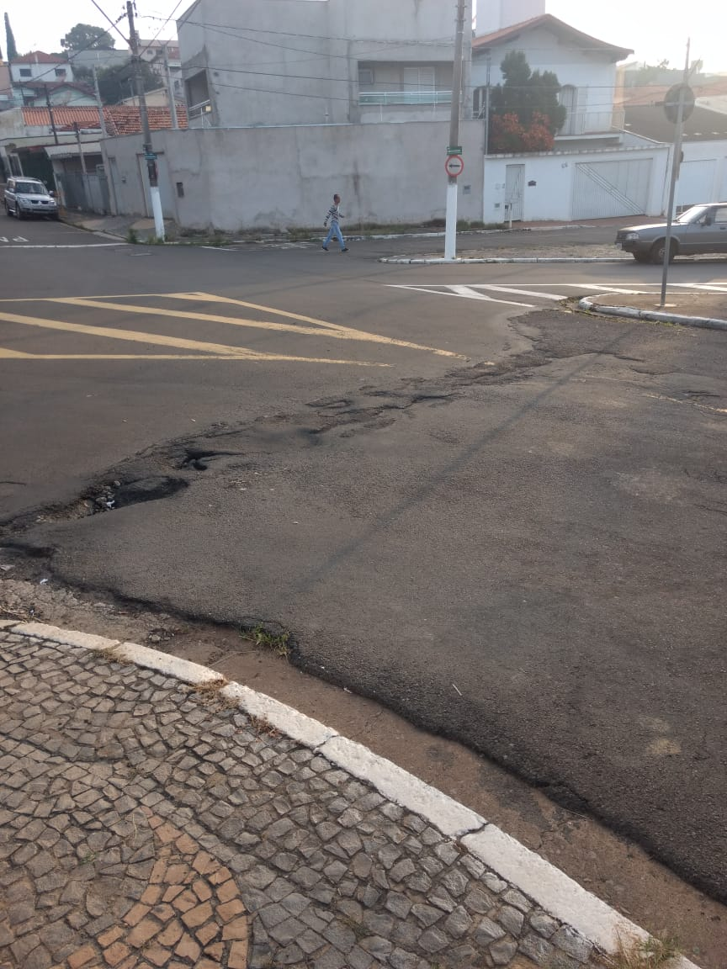
CONSIDERANDO ainda que tais buracos, além de trazer transtornos aos motoristas, devido avarias nos veículos que podem vir a ocorrer, também traz riscos de acidentes, devido manobras arriscadas de motoristas e motociclistas tentando desviar dos buracos;

CONSIDERANDO que, esta via, é de grande fluxo de veículos;

CONSIDERANDO que é preciso resolver o problema o quanto antes, para evitar que ocorra acidentes e piore cada vez mais as condições da via pública supracitada;

Ante o exposto e nos termos do Capítulo IV do Título V do Regimento Interno desta Casa de Leis, a CÂMARA MUNICIPAL DE SANTA BÁRBARA D’OESTE, ESTADO DE SÃO PAULO, apela ao Poder Executivo Municipal para intensificação da Operação “Tapa Buracos” na Av. Sabato Ronsini esquina com a Rua Alonso Keese, no bairro Linopolis, neste município.

Plenário “Dr. Tancredo Neves”, em 04 de junho de 2.019.

JESUS VENDEDOR

-Vereador-

